English Summary: FAN Project Concept, Bolivia
Title:
Sustainable Management of the Cherimoya crop for adapting to climate change in the municipality of Saipina

Proponent:

Fundación Amigos de la Naturaleza

Total Cost/Amount Requested:

$74,525/34,125

Context:

This project will focus on the communities of Oconi and Pie de la Cuesta, in the Municipality of Saipina, in Santa Cruz Department, Bolivia. Saipina is located in Bolivia’s “warm valleys” – an area of transition between the western high plains and the eastern lowlands. The local community is primarily agricultural, growing potatoes, tomatoes, onions, leafy vegetables, and cherimoyas. In recent years, Cherimoya cultivation has grown more important, as the community has benefitted from a PROINPA project, aimed at improving livelihoods through the cultivation of this native fruit crop.
The project area experiences a distinct rainy and dry season, with one sowing season in the wet season and one sowing season dependent on river-water irrigation in the dry season. Baseline environmental challenges include deforestation and soil degradation, driven by the continuing advance of the agricultural frontier.

Changes in climate are already becoming apparent in this part of Bolivia. Projections from climate change scenarios for Bolivia include increasing temperatures, increasingly intense yet erratic rainfall, and more marked seasonality – in turn increasing risks of both floods and droughts. These pressures have the potential to seriously worsen baseline land degradation pressures. And as land degradation pressures increase, the need for farmers to farm new lands could increase – creating a clime-driven cycle of degradation leading to deforestation and further degradation. In addition, changing hydrology threatens recent work undertaken by PROINPA to improve incomes through promotion of Cherimoya cultivation. As climate change alters local biophysical and ecological dynamics, altered management strategies are needed to maintain land resources and rural agricultural incomes.

The UNDP CBA project will compliment baseline cherimoya management activities by designing community-driven climate-resilient agroforestry systems – taking into account changing hydrological dynamics and managing land and water resources with the goal of sustainability in the face of climate change. Lessons learned from project implementation will also be leveraged to inform policies for managing local rivers.

Objective:

To improve the availability of water for irrigation and human consumption among rural families in communities located in areas vulnerable to climate change in the Municipality of Vallegrande

Outcomes:

Outcome 1: Cherimoya production systems improved (made more resilient to climatic pressures) in the communities of Oconi and Pie de la Cuesta, through the implementation of agroforestry systems
Output 1.1: Biophysical and socio-economic studies completed for the design and implementation of improved orchard systems
Output 1.2: Establishment and/or improvement of cherimoya plots using appropriate soil conservation practices and soil management (such as terraces, contour planting, agroforestry, etc.).
Output 1.3: Design of improved irrigation systems (more efficient and adapted to changing water availability)
Outcome 2: Capacity developed to manage water and soil in a climate-resilient manner
Output 2.1: Communities with understanding of climate change adaptation measures
Output 2.2: Communities with the capacity to implement improved cherimoya/agroforestry systems (in the upper and middle part of the watershed).
Activity 2.2.1: Community meetings
Activity 2.2.2: Training on soil and water management
Activity 2.2.3: Training in agroforestry systems
Activity 2.2.4: Exchange of experiences between the communities of the upper and middle parts of the basin
Outcome 3: Climate risk management integrated into local policy frameworks
Output 3.1: Ordinances adopted in the municipality of Saipina promoting the sustainable management of water in Oconi and Pie de la Cuesta rivers

FORMATO PARA EL CONCEPTO DEL PROYECTO
- Información General:
Título del Proyecto: | Manejo Sostenible del cultivo de la chirimoya para la adaptación al cambio climático en el Municipio de Saipina.
Sitio del Proyecto: | Departamento de Santa Cruz, provincia Manuel María Caballero, Municipio de Saipina (2da Sección), Cantón Oconi, comunidades de Pie de la Cuesta y Oconi.
Proponente/s: | Fundación Amigos de la Naturaleza - Bolivia
Socios del Proyecto: | Gobierno Municipal de Saipina y las comunidades de Pie de la Cuesta y Oconi
Costo Total del Proyecto: | 74.525 U$
Monto Solicitado para financiamiento: | 34.125 U$
Contraparte Local: Comunidades | 5.000 U$ Comunidades  3.900 U$ Municipio de Saipina
Otro Co-financiamiento: | 31.500 U$
Duración del Proyecto: | 18 meses
- Descripción del Proyecto:
  - Objetivo
Reducir la vulnerabilidad frente a los impactos del cambio climático en el sistema productivo agropecuario de dos comunidades ubicadas en el ecosistema de bosque xeromórfico del municipio de Saipina, contribuyendo a la regulación del ciclo hidrológico y a la mejora de su seguridad alimentaría.
  - Descripción de la comunidad
Las comunidades seleccionadas para la implementación del presente proyecto son: Pie de la Cuesta y Ocón que vienen trabajando con el Programa Nacional de Cambio Climático (PNCC) en coordinación con el Gobierno Municipal de Saipina y su equipo técnico. Pie de la Cuesta y Oconi son comunidades rurales con una población de 100 y 177 personas respectivamente (INE, 2008). Estas comunidades están ubicadas sobre el río Oconi, en la cuenca de Saipina, en un paisaje predominante de la zona es la de Matorral deciduo (vegetación que se caracteriza por estar conformada por especies que no sobrepasan los 8 metros de altura (FORTEMU, 2004). Las comunidades basan su economía en la producción agrícola de papa, tomate, cebolla, algunas hortalizas de hojas y chirimoya. Tienen dos periodos de siembra, uno durante la época de lluvias (diciembre a mayo) y otro, entrando la época de estiaje (junio a octubre). Durante la temporada seca dependen enteramente del agua para riego proveniente del río.
Las actividades antrópicas que se desarrollan en la zona han afectado el equilibrio del ecosistema debido al aprovechamiento inadecuado de los recursos naturales; la actividad agrícola se ha tornado intensiva sin contar con una tecnología adecuada para el manejo de suelo y agua. Su sistema de riego es ineficiente porque utiliza solamente la gravedad y no cuenta con canales revestidos lo que ocasiona una pérdida grande de agua por infiltración. Otros problemas son el sobrepastoreo y la extracción de leña, tradicional en la zona para la producción de chancaca.
En los últimos 4 años, estas dos comunidades han empezado a buscar alternativas para mejorar su sistema productivo, diversificar su producción y generar mayores ingresos económicos. Reciben el apoyo de la Fundación PROINPA, que ha introducido especies mejoradas de chirimoya en una zona donde este árbol frutal se desarrolla de manera silvestre.
  - Riesgos del cambio climático
La producción agrícola en estas comunidades es altamente dependiente de las condiciones climáticas, lo que conlleva a riesgos considerables para su economía y la seguridad alimentaría y de salud de la población. En los últimos años los productores han notado una disminución de la disponibilidad de agua para riego que en la época seca (6 meses) cuando el caudal se reduce casi en su totalidad, lo que repercute en la vida misma del campesinado, generando conflictos entre los comunarios quienes se disputan los turnos de riego.
La reducción en disponibilidad de agua es coherente con proyecciones científicos de en la región. Las lluvias son menos abundantes, más irregulares y poco frecuentes y esto ha conllevando a que los productores expandan sus áreas de cultivo para compensar la baja productividad de sus suelos. De esa manera buscan acceder a mayores ingresos para contar con recursos económicos durante la época seca. Esta ampliación a su vez reduce áreas importantes de vegetación que protegen los suelos, ocasionando la pérdida de los mismos por erosión y compactación.
Breve descripción del proyecto
Objetivo general | Indicador de impacto | Fuentes de verificación
Reducir la vulnerabilidad frente a los impactos del cambio climático en el sistema productivo agropecuario de dos comunidades ubicadas en el ecosistema de bosque xeromórfico del municipio de Saipina, contribuyendo a la conservación de su entorno a la regulación de su sistema hidrológico y a la mejora de su seguridad alimentaría | Manejo del cultivo de Chirimoyo en sistemas agroforestales, contribuyen al manejo sostenible de 10.000 ha de en la parte media y alta de la cuenca de Oconi, disminuyendo la vulnerabilidad al cambio climático de dos comunidades | Evaluación de la línea de base de variables de adaptación al cambio climático, variables biofísicas y socioeconómicas, incluyendo las sistemas VRA y IAS

El proyecto quiere incidir en el comportamiento de los productores a partir de un proceso de capacitación, acción, transferencia de conocimientos y desarrollo de tecnología, buscando identificar conjuntamente con los productores los factores que están afectando sus condiciones de producción y en particular aquellas asociadas al cambio climático.
La estrategia del proyecto busca complementar y concurrir a una iniciativa en marcha apoyada por el municipio y la Fundación Promoción e Investigación en Productos Andinos (PROINPA) quienes están impulsando la producción del cultivo de chirimoya que se adecua a las limitaciones hídricas de manera aceptable. Se trata de fortalecer una alternativa productiva de cultivo perenne que permite efectuar adaptaciones a las condiciones cambiantes del clima mediante un manejo adecuado del recurso agua y suelo. El proyecto desarrollará acciones para mejorar la tecnología de manejo del cultivo de chirimoya buscando disminuir el riesgo frente a inestabilidad del clima.
Desde el año 2003, PROINPA, ha venido apoyando al cultivo de chirimoyo con un área establecida de alrededor de 100 ha de este fruto nativo en la Provincia Manuel María Caballero de la que forma parte el municipio de Saipina.
El costo para implantar una ha de chirimoyo es de alrededor de 14.020 BS. A partir del quinto año este cultivo inicia su ciclo de producción, con un rendimiento promedio de 8625 kg/ha. La utilidad bruta de este cultivo es de 51.750 Bs y la utilidad neta llega a 45.970 BS. El mercado principal para esta apreciada fruta son los supermercados de Santa Cruz y el mercado Abasto de esta misma capital.

Las actividades están relacionadas con los resultados y con el objetivo general, como se indica a continuación:

Marco Lógico
Resultado 1. Se ha mejorado el sistema de producción del chirimoyo (haciéndolo más resistente a las presiones climáticas) en las comunidades de Oconi y Pie de la Cuesta, por medio del mejoramiento e implantación de huertos manejados en sistemas agroforestales
Productos:
1.1. Diagnósticos biofísico y socioeconómico para diseñar la implementación de los sistemas de huertos mejorados
1.2. Establecimiento y mejoramiento de parcelas de chirimoyo con uso de prácticas apropiadas de conservación y manejo de suelos (como terrazas, curvas de nivel, agroforesteria, etc.)
1.3 Diseño de sistemas de riego mejorado (más eficiente y adaptado a los cambios hídricos impulsados por el cambio climático)
Resultado 2: Capacidad desarrollado para manejar agua y suelo de manera resistente a los presiones de cambio climático
Productos:
2.1: Comunidades sensibilizadas a las medidas de adaptación al cambio climático
2.2: Comunidades con capacidad de implementar sistemas agroforestales mejorados de producción de chirimoya dirigidas a las comunidades de Ocón y Pie de la Cuesta de la parte media y Capillas de la parte alta.
2.2.1: Promoción, organización y convenios
2.2.2: Capacitaciones sobre manejo y conservación de suelo y agua
2.2.3 Capacitaciones en sistemas agroforestales
2.2.4: Intercambio de experiencias entre las comunidades de la parte alta y media de la cuenca
Resultado 3: Manejo de riesgos climáticos integrados a marcos de políticas locales
Productos:
3.1 Promover Ordenanzas en el Municipio de Saipina, para el manejo sostenible de agua en Oconi y Pie de la Cuesta

    - Indicadores de adaptación

En el resultado 3 del marco lógico que aparece arriba están considerados cuatro indicadores de adaptación al cambio climático que corresponden a: Promover la gestión comunitaria sostenible de los recursos naturales frente al cambio climático

- Número de medidas aplicadas para la conservación del suelo y agua.
- Repoblamiento de X ha con especies forestales nativas.
- Medidas para mejorar el sistema de riego
- 20% del área de las comunidades de Oconi y Pie de la cuesta, implementan las medidas anteriores

La línea base para este resultado, como para los otros dos serán levantados con la participación de las dos comunidades, funcionarios técnicos del municipio de Saipina y los técnicos de La Fundación Amigos de la Naturaleza (FAN). Para que el proceso sea comprendido por los actores locales desde un principio y la implementación de la iniciativa consiga una mejor apropiación por parte de los comunarios (se adjunta presupuesto de preinversión).

Es importante entender que la estrategia del presente proyecto para la Adaptación al Cambio Climático basada en estas dos comunidades, involucra a los tres resultados. Las dos comunidades (Ocón y Pie de la Cuesta) están ubicadas en la parte media de la cuenca de Oconi que es compartida entre los municipios de Comarapa y Saipina.

En este sentido el trabajo que persigue el resultado uno, es mejorar e implantar nuevos huerto de chirimoyo en sitios que ya fueron trabajados por otra institución, empleando sistemas agroforestales que permita la conservación y buen uso de los suelos, con técnicas de curvas de nivel y terrazas entre las principales. Los sistemas agroforestales, permitirán en esta perspectiva un mejor uso del agua y manejo del suelo, aprovechando de manera eficiente el agua con el que cuentan solamente en la época de lluvia. Los sistemas forestales serán realizados con especies locales (se cuenta un vivero con estos), Tara, Taco, Sauce, Aliso, Ceibo y Molle Molle que servirán como cortinas rompe viento, fuente de forraje para el ganado y de leña. En este sentido su contribución al mantenimiento del ecosistema es fundamental, por la provisión de forraje y leña que impedirán la deforestación de las partes altas de la cuenca.

El segundo resultado, está vinculado con el manejo integral de la cuenca, con énfasis con dos comunidades asentadas en la parte alta de la cuenca de Ocóni (Capillas y Abra Capillas) con las que actualmente nuestra institución trabaja bajo el enfoque de manejo integral de la cuenca. Se buscará lograr normativas a nivel comunal que permita regular el manejo eficiente del agua por las comunidades de la parte alta y media con el trabajo de normas comunales para el uso sostenible de recursos naturales con el enfoque en el recurso agua. Estas normativas serán reforzadas con ordenanzas municipales de los dos municipios que comparten la cuenca. De esta forma se estará contribuyendo al mantenimiento de los ecosistemas de los bosques nublados que producen agua para las comunidades involucradas en nuestro proyecto.

3. Antecedentes de ONG/OBC

La Fundación Amigos de la Naturaleza (FAN), es una organización no gubernamental sin fines de lucro, con 20 años de experiencia de trabajo en la implementación de actividades de conservación de la biodiversidad.

Las capacidades/especialidades más relevantes de FAN comprenden la gestión de áreas protegidas, planificación para conservación de biodiversidad, facilitación de biocomercio, investigación científica, legislación relacionada con biodiversidad, fortalecimiento comunitario y municipal para conservación de biodiversidad, mitigación de cambios climáticos y sus efectos. Asimismo, FAN desarrolla actividades de sensibilización y difusión del conocimiento, como la publicación de libros científicos, apoyo a la formación profesional de universitarios, y educación en conservación de la biodiversidad.

En cuanto a la implementación de mecanismos de mitigación de cambio climático relacionados al cambio de uso de suelo (deforestación evitada y reforestación), FAN es líder y referente internacional en el tema, a partir de la implementación del Proyecto de Acción Climática Noel Kempff (PAC-NK), el primero en su tipo en alcanzar la certificación de créditos de carbono y el más grande en conservación y mitigación de carbono que se desarrolla en bosques tropicales en el mundo (aprox. 750.000 Has.). De igual manera, en los dos últimos años, FAN ha desarrollado un Proyecto de Acción Climática de Reforestación para los Valles Interandinos de Santa Cruz y ha liderado el diseño y la implementación del Proyecto de Reducción de Emisiones de Degradación y Deforestación para Bolivia y Camerún (REDD). FAN es observador acreditado de la Convención Marco de las Naciones Unidas sobre Cambio Climático (CMNUCC), y participa activamente en las Conferencias de las Partes (COP) de los órganos subsidiarios, así como en diferentes redes internacionales de expertos en proyectos forestales dentro del sector Uso de la Tierra, Cambio de Uso de la Tierra y Sector Forestal

4. Costo del proyecto

El costo indicativo del proyecto asciende a un monto total de: 74.525 U$. Este monto será cofinanciado por la FAN, PPD/PNUD, comunidades y Municipio de Saipina. Costos exactos será desarrolada durante la fase de planificación preinversión.

El aporte de FAN, busca apoyar en la coordinación general del proyecto, con aportes también en el costo de especialistas en servicios ambientales. Apoyará también con el aporte de vehículos: una camioneta a tiempo parcial y una motocicleta, también con parte de los gastos operativos. El monto total de aporte de nuestra institución cubre con monto similar de contraparte solicitado al PNUD

El aporte del municipio de Saipina estará dirigido al costo de las consultorías para la implantación de los sistemas agroforestales que está directamente vinculado en la estrategia de adaptación al cambio climático. También brindará una oficina para el técnico responsable de acompañar de manera directa durante la fase previa y la implementación del proyecto.

Por último, el aporte de las comunidades será valorizado en la mano de obra que aportarán a la implantación de los sistemas agroforestales también relacionado directamente con el proyecto de adaptación al cambio climático

Mapa 1 Ubicación de las comunidades en el municipio de Saipina
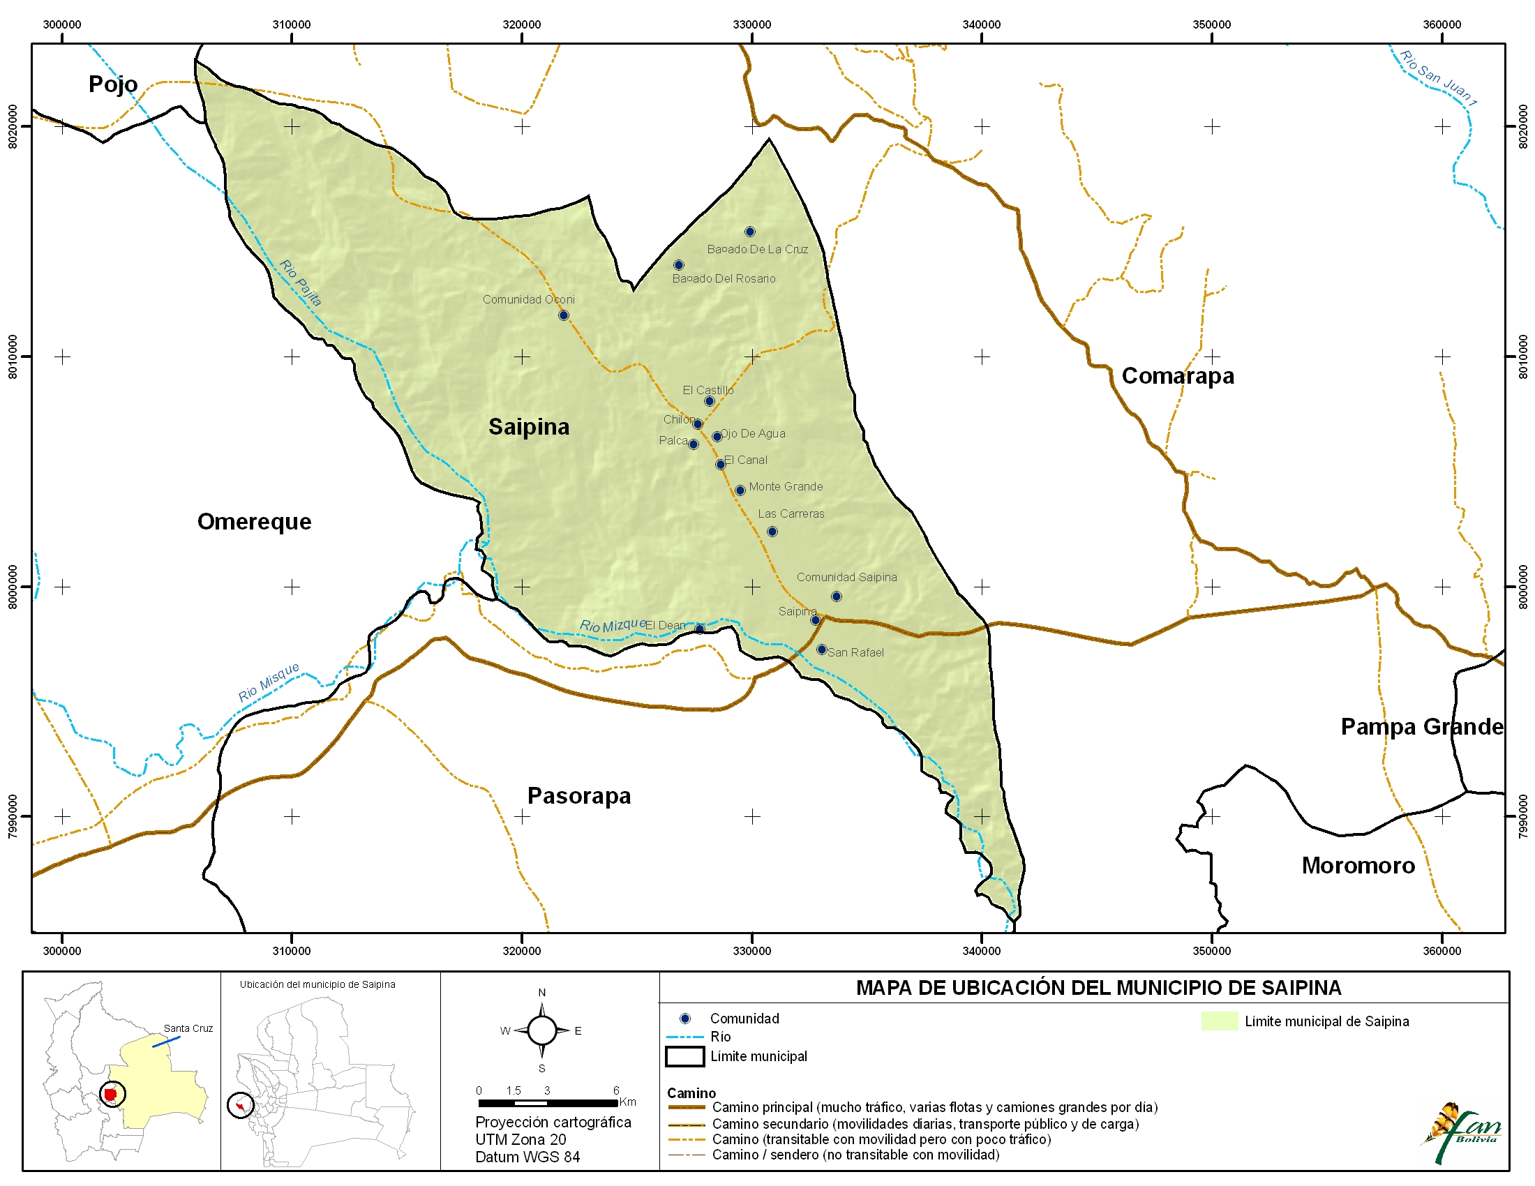

Donación para Planificación.
Para que el concept paper de proyecto que se está presentando contemple en su formulación indicadores de CBA que hayan sido construidos con las comunidades involucradas, se tiene planificado realizar una fase previa de trabajo intensivo con las comunidades como también con los técnicos del municipio de Saipina.
Se tiene planificado realizar las siguientes actividades en el lapso de cuatro semanas.

Actividad | 1 semana | 2 semana | 3 semana | 4 semana
Contratar a consultor para apoyar el proceso de planificación | X
Primer taller de presentación de proyecto con las dos comunidades y el Gobierno Municipal de Saipina |  | X
Plan de trabajo elaborado y firma de convenio |  | X
Segundo taller para identificar los indicadores VRA y la forma cómo se medirán en el transcurso de implementación del proyecto |  |  | X
Documento final elaborado en consenso con toda la información sobre indicadores disponible |  |  |  | X

Tentativamente se trabajará con los sgt indicadores de VRA:

- Vulnerabilidad de medios de sustento/bienestar al cambio climático existente y/o variabilidad climática
- Eficacia de los mecanismos de adaptación a los riesgos actuales del cambio climático/variabilidad climática
- Magnitud de barreras (institucionales, de política, tecnológicas, financieras, etc.) a la adaptación
- Habilidad y capacidad de la comunidad para continuar el proceso de adaptación, y llevarlo más allá del enfoque específico del proyecto
Preguntas para la VRA
Paso APF | Pregunta VRA
Evaluación de la vulnerabilidad actual | - ¿Qué tan grave es la disminución de agua en sus medios de vida?
Evaluación de riesgos climáticos futuros | - ¿Qué tan graves sería la disminución de agua a su medio de vida si el agua reduce a la mitad (en época crítica)?
Formulación de una estrategia de adaptación | - ¿Qué tipos de barreras habrá para superar para mantener calidad y cantidad de agua, y que tan difíciles serían para superar?
Continuación del proceso de adaptación | - Por favor, calificar su confianza en que el proyecto continuará para reducir el riesgo de la disminución del agua tras el período del proyecto.

Las preguntas locales para realizar la línea base de estos indicadores serán construidos entre el primer taller y el segundo, una vez conocida a plenitud el lenguaje coloquial que utiliza los comunarios o quizá hacer en idioma quechua

Presupuesto de la Donación para Planificación en dólares americanos
 | Item | Costo Total | Monto de CBA | Monto del Proponente (FAN)
1 | Consultor | 750 | 750
2 | Materiales de escritorio | 300 | 300
3 | Combustible |  |  | 500
4 | Alquiler de vehículo |  |  | 500
5 | Pasajes | 200 | 200
6 | Viáticos | 300 | 300
7 | Estipendios | 200 | 200
Total |  | 1750 | 1750 | 1000

Foundation for the Promotion and Investigation of Andean Products

